|  |  |
| --- | --- |
| **Trường:...................**  **Tổ:............................**  *Ngày: ........................* | Họ và tên giáo viên:  ……………………............................. |

**TÊN BÀI DẠY: PHÁT TRIỂN TỔNG HỢP KINH TẾ VÀ BẢO VỆ**

**TÀI NGUYÊN MÔI TRƯỜNG BIỂN - ĐẢO (TIẾP THEO)**

Môn học/Hoạt động giáo dục: ĐỊA LÍ; Lớp: 9

Thời gian thực hiện: (1 tiết)

**I. MỤC TIÊU**

**1. Kiến thức**

*Yêu cầu cần đạt :*

- Trình bày được tiềm năng và thực trạng ngành khai thác, chế biến khoáng sản và giao thông vận tải biển.

- Đánh giá được thực trạng tài nguyên và môi trường biển, đảo.

- Đề xuất một số biện pháp khai thác và bảo vệ tài nguyên biển, đảo tích cực và bền vững.

**2. Năng lực**

**\* Năng lực chung**

**-** Năng lực tự chủ và tự học: biết chủ động tích cực thực hiện nhiệm vụ học tập được giao.

**-** Năng lực giao tiếp và hợp tác: Trình bày suy nghĩ/ ý tưởng, lắng nghe/ phản hồi tích cực; giao tiếp và hợp tác khi làm việc nhóm.

**\* Năng lực Địa Lí**

- Năng lực nhận thức khoa học địa lí: Xác định được vị trí, phạm vi vùng biển Việt Nam.

- Năng lực tìm hiểu địa lí: Phân tích bản đồ, sơ đồ, số liệu thống kê để nhận biết tiềm năng kinh tế biển, đảo Việt Nam.

- Năng lực vận dụng kiến thức kĩ năng đã học: Giải thích được nguyên nhân dẫn tới sự giảm sút tài nguyên và ô nhiễm môi trường biển đảo ở nước ta; Đề xuất một số biện pháp bảo vệ tài nguyên biển, đảo.

**3. Phẩm chất**

-Trách nhiệm: Có ý thức bảo vệ chủ quyền biển đảo nước ta, ý thức bảo vệ môi trường biển đảo

- Chăm chỉ: Trình bày được hoạt động của các ngành kinh tế biển: Khai thác, nuôi trồng và chế biến hải sản và du lịch biển – đảo.

- Nhân ái: Thông cảm sẽ chia với những khu vực thường xuyên gặp khó khăn do thiên tai từ biển.

**II. THIẾT BỊ DẠY HỌC VÀ HỌC LIỆU**

## 1. Chuẩn bị của GV

Lược đồ tiềm năng một số ngành kinh tế biển

**2. Chuẩn bị của HS**

- Sách giáo khoa, sách tập ghi bài.

**III. TIẾN TRÌNH DẠY HỌC**

**1. Hoạt động: Mở đầu (3 phút)**

*a) Mục đích:*

- HS được gợi nhớ, huy động hiểu biết về vị trí, đặc điểm của các ngành kinh tế biển, sử dụng kĩ năng đọc tranh ảnh để nhận biết về các ngành kinh tế biển; từ đó tạo hứng thú hiểu biết về các đặc điểm nổi bật về tiềm năng, sự phát triển...của ngành giao thông vận tải biển và ngành khai thác, chế biến khoáng sản biển

*b) Nội dung:*

HS dựa vào hình ảnh đoán được tên của ngành kinh tế đó

*c) Sản phẩm:*

HS nêu được ngành giao thông vận tải và khoáng sản biển.

*d) Cách thực hiện:*

**Bước 1:** Giao nhiệm vụ: Giáo viên cung cấp một số tranh ảnh về ngành giao thông vận tải biển và ngành khai thác, chế biến khoáng sản biển của nước ta.

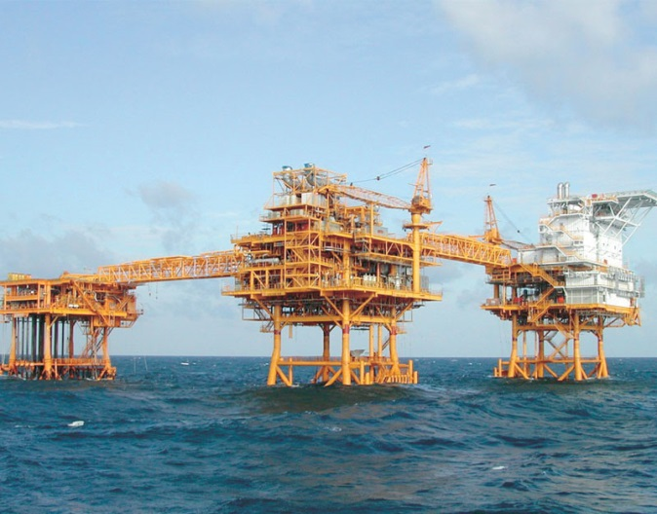 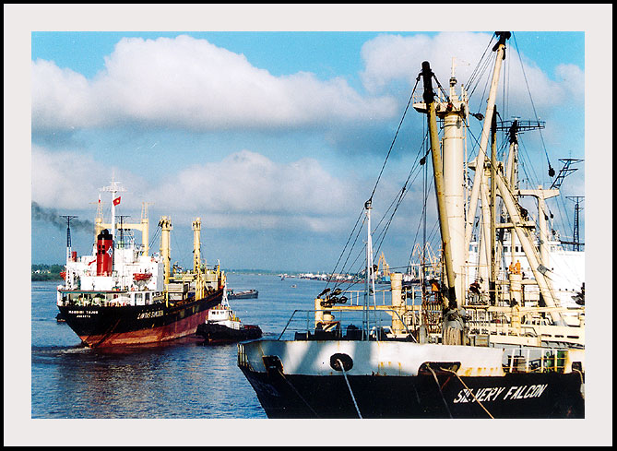

**Bước 2:** HS quan sát tranh và bằng hiểu biết để trả lời.

**Bước 3:** HS báo cáo kết quả (một học sinh trả lời, các học sinh khác nhận xét)

**Bước 4:** GV dẫn dắt vào bài

**2. Hoạt động: Hình thành kiến thức mới**

**2.1. Hoạt động 1: Khai thác - chế biến khoáng sản biển và giao thông vận tải biển (20 phút)**

*a) Mục đích:*

- Trình bày được tiềm năng và thực trạng ngành khai thác, chế biến khoáng sản và giao thông vận tải biển.

- Đọc được bản đồ (Atlat) để chỉ ra được sự phân bố của các khoáng sản biển, cảng biển và tuyến giao thông đường biển nước ta.

*b) Nội dung:*

- HS dựa vào nội dung sách giáo khoa và khai thác lược đồ để trả lời các câu hỏi.

* **Nội dung chính:**

*3. Khai thác và chế biến khoáng sản biển*

- Nghề làm muối: phát triển lâu đời, nổi tiếng ở ven biển Nam Trung Bộ ( Sa Huỳnh, Cà Ná).

- Khai thác titan xuất khẩu từ các bãi cát dọc bờ biển, khai thác cát chế biến thủy tinh ( Vân Hải, Cam Ranh).

- Khai thác và chế biến dầu khí.

+ Dầu khí: ngành kinh tế mũi nhọn. Sản lượng dầu liên tục tăng.

+ Công nghiệp hóa dầu đang dần hình thành ( xây dựng các nhà máy lọc dầu, các cơ sở hóa dầu,…)

+ Công nghiệp chế biến khí: phục vụ cho phát điện, sản xuất phân đạm.

*4. Phát triển tổng hợp giao thông vận tải biển*

- Thuận lợi

+ Nằm gần nhiều tuyến đường biển quốc tế quan trọng, dễ dàng giao lưu hội nhập vào nền KT thế giới.

+ Bờ biển có nhiều vũng, vịnh, các cửa sông lớn.

+ Hiện nay nước ta có hơn 120 cảng biển lớn nhỏ

- Khó khăn: thường bị bão to, sóng lớn; phát triển chưa đồng bộ các loại hình giao thông vận tải biển.

- Phương hướng

+ Nâng cấp, hiện đại hóa các cảng biển tổng hợp ( Hải Phòng, Đà Nẵng, Sài Gòn,…) và xây dựng các cảng nước sâu ( Cái Lân, Dung Quốc,…)

+ Tăng cường đội tàu biển quốc gia.

+ Phát triển các cụm cơ khí đóng tàu.

+ Phát triển toàn diện dịch vụ hàng hải.

*c) Sản phẩm:*

***Nhóm 1, 2:*** Dựa vào thông tin trong SGK và hình 39.2:

- HS kể tên và nêu sự phân bố một số khoáng sản chính ở vùng ven biển nước ta dựa vào lược đồ hoặc Atlat.

- Nghề muối phát triển ở ven biển Nam Trung Bộ vì:

+ Biển mặn

+ Nhiệt độ trung bình cao

+ Thời gian khô hạn dài

+ Ít cửa sông đổ ra biển.

- Tiềm năng về sự phát triển các hoạt động khai thác dầu khí ở nước ta:

+ Dầu mỏ, khí đốt ở thềm lục điạ.Là ngành kinh tế mũi nhọn được khai thác từ 1986

+ Khai thác dầu khí phát triển mạnh, tăng nhanh. Đã xuất khẩu dầu, sản xuất điện, phân đạm.

***Nhóm 3, 4:*** Dựa vào thông tin trong SGK và hình 39.2:

- HS kể tên một số cảng biển và tuyến giao thông đường biển nước ta dựa vào lược đồ hoặc Alat: Cảng Cửa Ông, Cái Lân, Nhật Lệ, Cửa Lò, Đà Nẵng, Quy Nhơn, Cam Ranh, Phan Thiết, Vũng Tàu….

- Tình hình giao thông vận tải biển ở nước ta:

+ Có nhiều vũng vịnh, cửa sông để xây dựng cảng biển, gần nhiều tuyến giao thông quốc tế

+ Có 120 cảng biển lớn nhỏ, lớn nhất là cảng Sài Gòn với công suất 12 triệu tấn/ năm.

+ DV hàng hải cũng được phát triển toàn diện nhằm đáp ứng phát triển kinh tế và quốc phòng

- Phát triển giao thông vận tải có ý nghĩa như thế nào đối với ngành ngoại thương: Vận chuyển hàng hóa xuất khẩu từ nước ta đến các nước khác trong khu vực và thế giới. Vận chuyển hàng hoá nhập khẩu từ nước khác về Việt Nam

*d) Cách thực hiện:*

**Bước 1:** GV yêu cầu HS đọc thông tin trong SGK, quan sát lược đồ và yêu cầu các nhóm HS hoàn thành các câu hỏi.

***Nhóm 1, 2:*** Dựa vào thông tin trong SGK và hình 39.2:

- Kể tên và nêu sự phân bố một số khoáng sản chính ở vùng ven biển nước ta.

- Tại sao nghề muối phát triển ở ven biển Nam Trung Bộ ?

- Trình bày tiềm năng về sự phát triển các hoạt động khai thác dầu khí ở nước ta ?

***Nhóm 3, 4:*** Dựa vào thông tin trong SGK và hình 39.2:

- Kể tên một số cảng biển và tuyến giao thông đường biển nước ta ?

- Cho biết tình hình giao thông vận tải biển ở nước ta như thế nào? (Hệ thống cảng biển? Đội tàu biển? Dịch vụ hàng hải? )

- Việc phát triển giao thông vận tải có ý nghĩa như thế nào đối với ngành ngoại thương nước ta?

**Bước 2:** Các nhóm HS thực hiện nhiệm vụ, ghi kết quả ra giấy nháp; GV quan sát, theo dõi, gợi ý, đánh giá thái độ học tập của HS

**Bước 3:** Đại diện một số nhóm HS lên bảng ghi kết quả của nhóm; nhóm HS khác nhận xét, bổ sung.

**Bước 4:** GV nhận xét, bổ sung và chuẩn kiến thức.

**2.2. Hoạt động 2: Bảo vệ tài nguyên và môi trường biển - đảo (15 phút).**

*a) Mục đích:*

- Trình bày được nguyên nhân dẫn đến sự giảm sút tài nguyên và ô nhiễm môi trường biển – đảo.

- Nêu được hậu quả của sự giảm sút tài nguyên và ô nhiễm môi trường biển – đảo.

- Đưa ra được những biện pháp bảo vệ tài nguyên và môi trường biển đảo.

- Phân tích được mối quan hệ giữa con người và môi trường.

*b) Nội dung:*

- Học sinh tìm hiểu kiến thức trong SGK và quan sát lược đồ để trả lời các câu hỏi.

* **Nội dung chính:**

**III. Bảo vệ tài nguyên và môi trường biển đảo**

*1. Sự giảm sút tài nguyên và ô nhiễm môi trường biển đảo*

- Thực trạng:

+ Diện tích rừng ngập mặn giảm nhanh

+ Nguồn lợi hải sản suy giảm đáng kể

+ Một số loài hải sản có nguy cơ tuyệt chủng

- Nguyên nhân:

+ Do khai thác dầu khí, giao thông vận tải biển.

+ Rác thải của khách du lịch, các đô thị đổ ra biển.

+ Nguồn nước bị ô nhiễm nặng.

- Hậu quả: làm suy giảm tài nguyên sinh vật biển, ảnh hưởng xấu tới môi trường.

*2. Các phương hướng chính để bảo vệ tài nguyên và môi trường biển*

+ Điều tra, đánh giá tiềm năng sinh vật tại các vùng biển sâu. Đầu tư để chuyển hướng khai thác hải sản từ vùng biển ven bờ sang vùng nước sâu xa bờ.

+ Bảo vệ rừng ngập mặn hiện có, đồng thời đẩy mạnh các chương trình trồng rừng ngập mặn.

+ Bảo vệ rạn san hô ngầm ven biển và cấm khai thác san hô dưới mọi hình thức.

+ Bảo vệ và phát triển nguồn lợi thủy sản.

+ Phòng chống ô nhiễm biển bởi các yếu tố hóa học, đặc biệt là dầu mỏ.

*c) Sản phẩm:* Hoàn thành các câu hỏi nhóm.

***\* Nhóm 1, 4:***

- Nguyên nhân dẫn đến giảm sút tài nguyên và ô nhiễm môi trường biển – đảo ở nước ta: Nguyên nhân là do các chất độc theo nước sông đổ ra biển, giao thông phát triển mạnh, khai thác và vận chuyển dầu…

***\* Nhóm 2, 5:***

- Hậu quả của việc giảm sút tài nguyên và ô nhiễm môi trường biển đảo ở nước ta:

+ Diện tích rừng ngập mặn giảm nhanh, nguồn lợi và sản lượng hải sản khai thác được hằng năm giảm xuống, một số loài hải sản có nguy cơ tuyệt chủng

+ Môi trường tự nhiên-sinh thái biển-đảo bị ô nhiễm ảnh hưởng đến sự tồn tại và phát triển của sinh vật biển và rất nhiều hoạt động kinh tế- xã hội khác

***\* Nhóm 3, 6:***

- Phương hướng chính để bảo vệ tài nguyên môi trường biển - đảo:

+ Khai thác gắn liền với bảo vệ tài nguyên, môi trường biển-đảo

+ Phát triển và nuôi trồng rừng ngập mặn, thuỷ hải sản các loại

+ Phòng chống các tác nhân gây ô nhiễm môi trường biển

+ Bảo vệ rạn san hô ngầm ven biển và cấm khai thác san hô dưới mọi hình thức

*d) Cách thực hiện:*

**Bước 1:** GV yêu cầu HS đọc thông tin trong SGK, quan sát lược đồ và yêu cầu các nhóm HS hoàn thành các câu hỏi.

***\* Nhóm 1, 4:***

- Nêu một số nguyên nhân dẫn đến giảm sút tài nguyên và ô nhiễm môi trường biển – đảo ở nước ta.

***\* Nhóm 2, 5:***

- Hậu quả của việc giảm sút tài nguyên và ô nhiễm môi trường biển đảo ở nước ta.

***\* Nhóm 3, 6:***

- Nêu những phương hướng chính để bảo vệ tài nguyên môi trường biển - đảo.

**Bước 2:** Các nhóm HS thực hiện nhiệm vụ, ghi kết quả ra giấy nháp; GV quan sát, theo dõi, gợi ý, đánh giá thái độ học tập của HS

**Bước 3:** Đại diện một số nhóm HS lên bảng ghi kết quả của nhóm; nhóm HS khác nhận xét, bổ sung.

**Bước 4:** GV nhận xét, bổ sung và chuẩn kiến thức.

**3. Hoạt động: Luyện tập (5 phút)**

*a) Mục đích:*

- Giúp học sinh củng cố và khắc sâu nội dung kiến thức bài học

*b) Nội dung:* Vận dụng kiến thức bài học để đưa ra đáp án.

*c) Sản phẩm:* HS đưa ra đáp án theo kiến thức thực tế.

*d) Cách thực hiện:*

**Bước 1:** GV cho HS hoạt động theo nhóm 2 bạn chung bàn làm 1 nhóm và trả lời câu hỏi sau:

Theo em, để bảo vệ môi trường biển đảo hiện nay, ta cần thực hiện những biện pháp nào?

**Bước 2:** HS có 2 phút thảo luận theo nhóm.

**Bước 3:** GV mời đại diện các nhóm trả lời. Đại diện nhóm khác nhận xét. GV chốt lại kiến thức của bài.

**4. Hoạt động: Vận dụng (2 phút)**

*a) Mục đích:* Hệ thống lại kiến thức về biển đảo Việt Nam.

*b) Nội dung:* Vận dụng kiến thức đã học hoàn thành nhiệm vụ.

*c) Sản phẩm:* Thiết kế một sản phẩm.

*d) Cách thực hiện:*

**Bước 1:** GV giao nhiệm vụ: Dựa vào kiến thức đã học, thiết kế sơ đồ tư duy về các đặc điểm nổi bật của vùng biển Việt Nam.

**Bước 2:** HS hỏi và đáp ngắn gọn.

**Bước 3:** GV dặn dò HS tự làm ở nhà tiết sau nhận xét.